Территориальный фонд обязательного медицинского страхования Тульской области

**Информационная система «Эксперт»**

**Руководство пользователя**

**версия: 1.1 от 16.03.2023**

ООО «ИМЦ»

**2023**

Оглавление

[Аннотация 3](#_Toc132030135)

[1. Вход в систему 4](#_Toc132030136)

[2. Главный экран 5](#_Toc132030137)

[3. Просмотр счетов ОМС 7](#_Toc132030138)

[4. Экспертиза 9](#_Toc132030139)

[5. Договоры с экспертами 15](#_Toc132030140)

[6. Письма по запросам МВД 17](#_Toc132030141)

[7. Реестр экспертов качества МП 18](#_Toc132030142)

[8. Аналитика 20](#_Toc132030143)

[9. Справочники 21](#_Toc132030144)

[Приложение А 23](#_Toc132030145)

[Общесистемный функционал 23](#_Toc132030146)

[Сообщения 25](#_Toc132030147)

[Пользователи 28](#_Toc132030148)

[Роли 31](#_Toc132030149)

[Приложение Б. История изменений 33](#_Toc132030150)

Аннотация

Информационная система «Система персонифицированного учета медицинской помощи ТФОМС» (далее - Система) представляет собой «облачный» сервис для удалённой работы пользователей с данными при помощи веб-браузера (например, Yandex-Браузер, Chromium Gost, Google Chrome).

Рабочее место сотрудника должно быть оснащено операционной системой, в случае Windows, не младше версии Windows 7.

Данный документ представляет собой руководство пользователей территориального фонда обязательного медицинского страхования (далее – ТФОМС).

Основными задачами пользователя, работающего с Системой, являются:

* просмотр сведений по счетам ОМС и оформление документов и файлов по ним;
* организация первичных и повторных медико-экономических экспертиз контроля качества оказания медицинской помощи;
* фиксация результатов экспертиз и формирование сопутствующих документов;
* оформление договоров с экспертами;
* подбор сведений и оформление ответов на запросы правоохранительных органов.

Доступ к информационному ресурсу предоставляется сотрудникам ТФОМС.

1. Вход в систему

Для входа в Систему необходимо:

1. Перейти по ссылке, полученной от оператора Системы (далее – Оператор);

2. Ввести данные учётной записи: логин и пароль, которые были сообщены уполномоченному сотруднику Оператором (Рисунок 1):

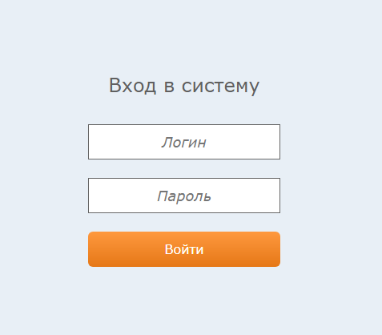

Рисунок 1. Вход в Систему

1. Главный экран

После входа в Систему пользователь будет перенаправлен на главный экран Системы (Рисунок 2):

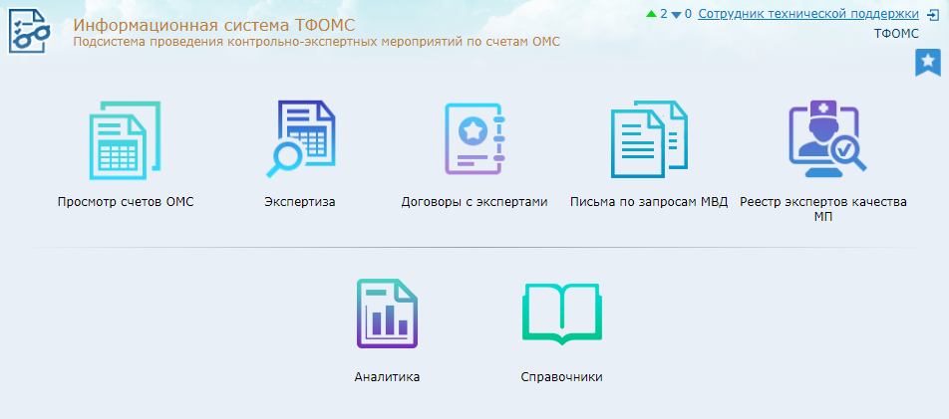Рисунок 2. Главный экран

Режимы работы с Системой:

- **Просмотр счетов ОМС** – режим для поиска, просмотра и формирования документов по счетам ОМС.

- **Экспертиза** – режим предназначен для оформления и сопровождения процессов проведения экспертиз.

- **Договоры с экспертами** – режим для просмотра, поиска и оформления договор с экспертами.

- **Письма по запросам МВД** – режим для отслеживания писем и их содержания, отправленных по запросу МВД.

- **Реестр экспертов качества МП** – режим для просмотра и ведения локального справочника экспертов качества.

- **Аналитика** – режим для выгрузки отчетов.

- **Справочники** – режим для ведения внутренних справочников Системы.

Возможные роли пользователей в Системе:

- **58 Эксперт. Администратор ТФОМС** – доступны все режимы Системы.

- **59 Эксперт. Просмотр счетов ОМС** – доступ к режиму «Просмотр счетов ОМС».

- **60 Эксперт. Повторная экспертиза** – доступен режим «Экспертиза».

- **61 Эксперт. Договоры с экспертами** – доступен режим «Договоры с экспертами».

- **72 Эксперт. Письма по запросам МВД** –доступен режим «Письма по запросам МВД».

- **93 Эксперт. Реестр экспертов качества МП** – доступ к реестру экспертов по качеству МП.

- **116 Эксперт. Справочники** – доступ к режиму «Справочники».

- **117 Эксперт. Аналитика** – доступ к режиму «Аналитика».

**Пользователи** (см. раздел Общие положения). Пользователь имеет возможность включения в несколько ролей.

1. Просмотр счетов ОМС

В данном режиме предоставляется доступ к информации по всем счетам ОМС за весь период ведения цифровой регистрации информации в системе Персонифицированного учета медицинской помощи (ПУМП). Режим «Просмотр счетов ОМС» (Рисунок 3) содержит:

1 – параметры фильтрации таблицы со случаями;

2 – таблица, содержащая случаи и данные по ним;

3 – поле, содержащее детализацию выбранного случая;

4 – панель с кнопками.

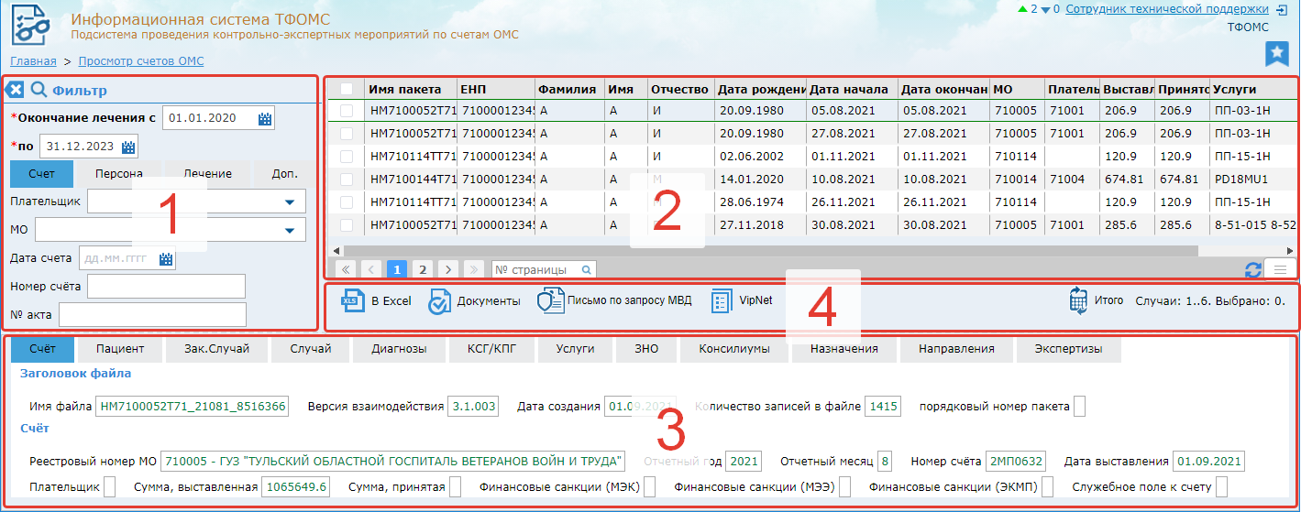

Рисунок 3. Просмотр счетов ОМС.

-  кнопка выгрузки в Excel случаев из таблицы ВСЕХ или только выбранных. Для выбора нескольких случаев требуется поставить «галочку» в первой колонке;

-  кнопка для формирования заключений первичной МЭЭ или ЭКМП. Необходимо нажать и выбрать требующееся заключение;

-  кнопка формирования письма по запросу МВД. Сформированные письма можно отследить в режиме «Письма по запросам МВД»;

-  кнопка «Сформировать файл со случаями медицинской помощи для отправки по VipNet», по нажатию произойдет скачивание Excel документа. Чтобы включить случаи в документ, необходимо выбрать случаи из таблицы при помощи галочек в первой колонке;

-кнопка «Итого по случаям»  отображает сводную информацию о количестве случаев и сумме выставленных и принятых к оплате счетов.

Для начала работы в режиме, необходимо выбрать требуемые параметры фильтрации и нажать кнопку «Применить фильтр»  . После применения фильтра в таблицу случаев будут выведены данные. **Важно!** Если значения фильтра охватывают большое количество данных (больше 1000 строк), то вывод может занять длительное время, поэтому рекомендуется задавать обязательные параметры «Окончание лечения с … по …» наиболее узким диапазоном.

По кнопке происходит формирование Заключений первичных экспертиз МЭЭ/ЭКМП. Необходимым условием успешного формирования этих документов, является выполнение VBA-макросов. Поэтому после открытия excel-файла, необходимо дать разрешение на выполнение VBA–макросов см. рис. 4. В зависимости от версии Excel может выглядеть по-другому.

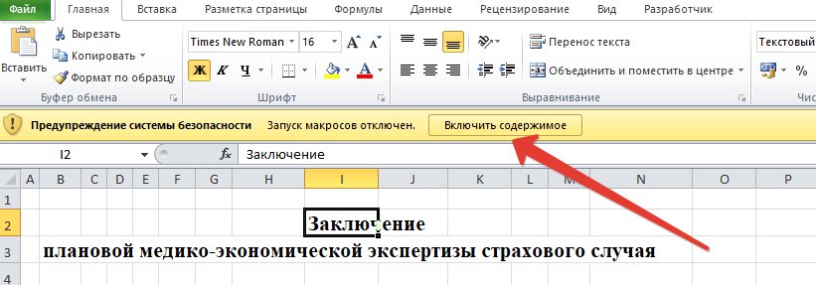

Рисунок 4. Разрешение выполнения VBA-макросов

1. Экспертиза

В данном режиме осуществляется сопровождение процессов проведения первичной и повторной экспертиз. Экран (Рисунок 5) содержит:

1 – параметры фильтрации таблицы наборов данных для экспертизы;

2 – таблица, содержащая наборы данных для экспертизы;

3 – панель с кнопками для работы с таблицей 2;

4 – таблица «Реестры случаев», которые входят в выбранный набор данных из таблицы 2;

5 – панель с кнопками для работы с реестром случаев;

6 – таблица «Случаи оказания медпомощи», которыми наполнен реестр случаев, выбранный в таблице 4;

7 – панель с кнопками для работы с выбранными (отмеченными «галочкой») случаями оказания медпомощи из таблицы 6;

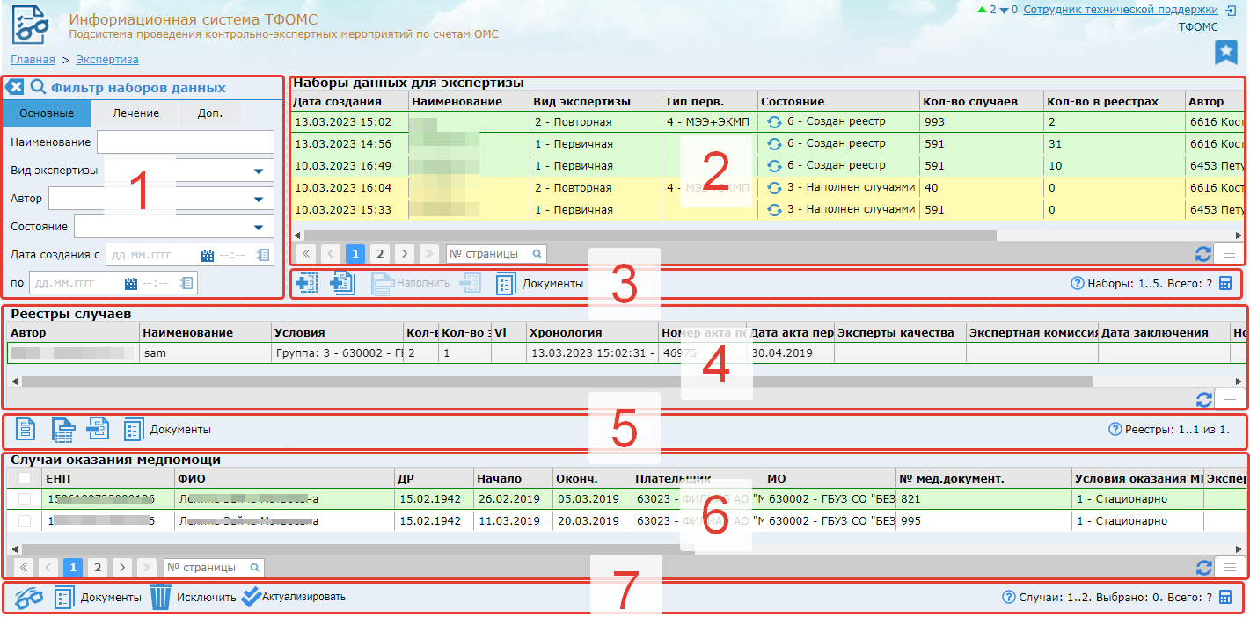

Рисунок 5. Экспертиза

Проведение экспертизы начинается с первоначального отбора случаев в «наборы данных». Для первоначального отбора случаев в набор нужно нажать кнопку «Создать набор данных»  . В появившемся окне (рис. 6) задаются условия отбора.

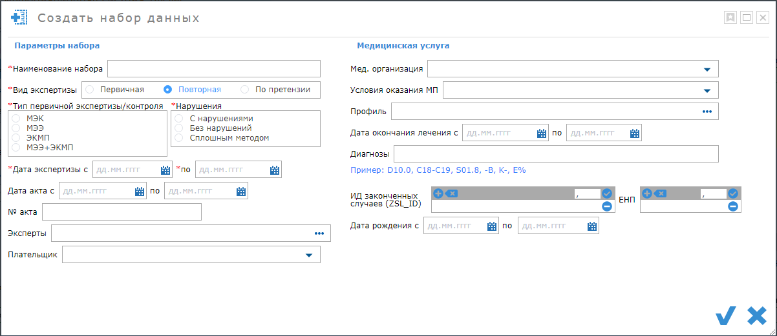

Рисунок 6. Форма для создания набора данных

Наименование набора задается произвольно и служит для визуальной идентификации набора в таблице 2 (рис.5).

Условия отбора задаются по необходимости. Следует иметь ввиду, что если весь набор условий будет охватывать большое кол-во случаев (1000 случаев), то время работы Системы на этом этапе может оказаться ощутимым (до нескольких минут).

Параметр «диагнозы» можно задавать перечислением через запятую точных кодов первичных, основных и диагнозов осложнений, начальных символов кодов и диапазонов кодов, например: D10.0 – точное совпадение, E% - все коды начинающиеся на Е, C18-C19 – все коды в диапазоне, -D – все коды в диапазоне «с начала и до D», K- - все коды в диапазоне «с К и до конца».

Чтобы сохранить, требуется нажать кнопку  «Создать набор», об успешности создания будет свидетельствовать сообщение  и набор отобразится в таблице 2.

Кнопка  создает новый набор на основе выбранного в таблице 2. Открывается окно (рис. 6) с параметрами отбора, заполненными как у выбранного набора.

С помощью кнопки  можно посмотреть «легенду», в соответствии с которой происходит цветовое кодирование строк таблицы.

Только что созданный набор находится в статусе «**0 – Ожидает решения**». Строка такого набора в таблице наборов (рис. 5) окрашена в белый цвет. Для такого набора можно сформировать «Аналитический отчет», для этого требуется нажать кнопку  и выбрать соответствующий пункт. Случаи этого набора пока еще не загружены в Систему и работать с ними нельзя. Если при создании набора под критерии отбора случаев в набор не будет найдено случаев, то набор получит статус «**4 – Набор пуст**» и дальнейшая работа с таким набором будет невозможна. Если при создании набора Системе не удалось выполнить подсчет количества случаев, подходящих под критерии отбора, то набор получит статус «**-1 - Расчет кол-ва случаев**»

Если после ознакомления с «Аналитическим отчетом» организатор экспертизы примет решение загружать случаи в Систему, он должен нажать кнопку «Наполнить набор случаями» . Набор получит новый статус «**2 - Выполняется наполнение**» и начнется копирование случаев из базы данных ПУМП в базу данных Системы. По окончании копирования статус набора установится в «**3 – Наполнен случаями**», а строка будет окрашена в желтый цвет. Если копирование завершится ошибкой, то набор получит один из двух статусов «**1 - Запланировано наполнение**» или «**5 - Произошла ошибка**», в таких случаях необходимо обратиться в службу технической поддержки пользователей Системы.

Из случаев созданого набора можно составлять реестры (в этом случае набор получит статус «**6 – Создан реестр**»), а так же формировать отчеты, нажав кнопку : «Информацию по заключениям первичных экспертиз СМО», «Информацию по случаям из набора».

Для удаления ненужного набор необходимо выбрать удаляемый набор в таблице и нажать кнопку удаления.

Для организации, проведения реэкспертиз и последующей регистрации заключений из случаев, загруженных в набор, составляются «Реестры случаев».

Реестр – это перечень случаев, над которым осуществляется комплекс действий в рамках экспертизы: назначается экспертная комиссия, заключаются договоры с экспертами качества, проводятся реэкспертизы, принимаются заключения, определяются финансовые санкции к МО и СМО.

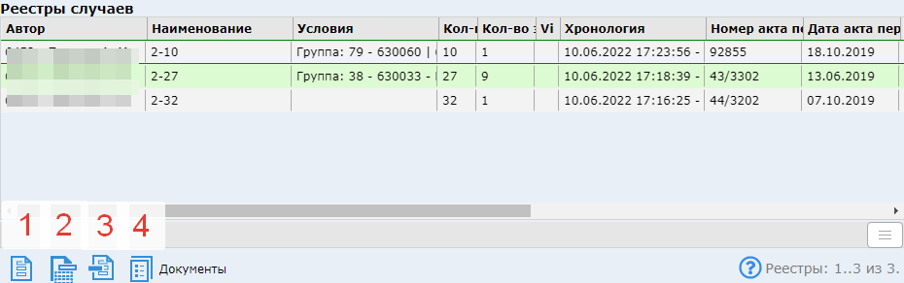

Рисунок 7. Эксперт. Реестры случаев

Для создания реестра случаев необходимо нажать кнопку  (рис. 7.1). Откроется окно «Выбор случаев для реестра» (рис. 8), в котором с помощью фильтра отбираются данные для планируемого реестра.

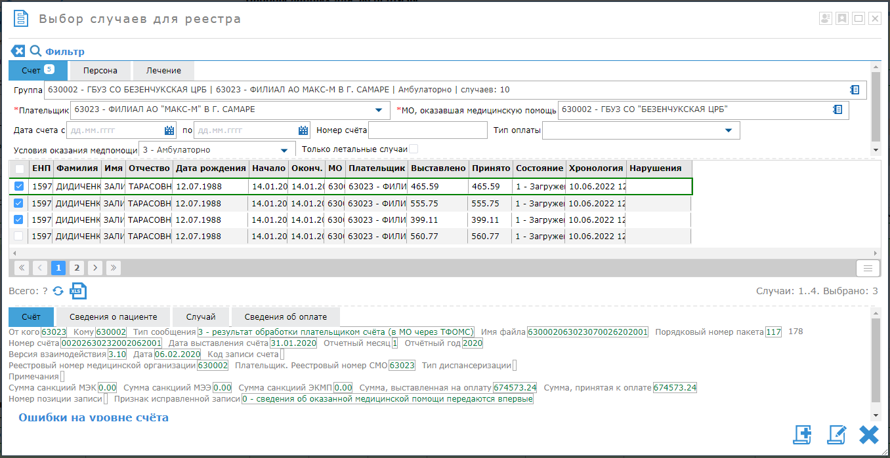

Рисунок 8. Эксперт. Выбор случаев для реестра

Выпадающий список «Группа» содержит набор данных, включающий МО, оказавшую медицинскую помощь, СМО плательщик, заключение и количество случаев. При выборе пункта из списка, основные поля фильтра автоматически заполняются данными.

Обязательными полями являются «Плательщик» и «МО, оказавшая медицинскую помощь».

Таблица случаев также имеет цветовое кодирование. Случаи, которые уже добавлены в ранее созданный реестр, выделяются красной заливкой (рис. 9), а также в колонке «В реестре» указывается наименование реестра, в который включен случай.

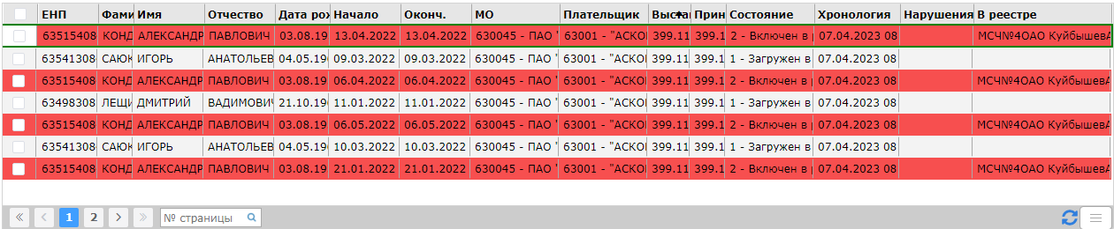

Рисунок 9. Создание реестра. Таблица случаев.

После выделения в таблице нужных случаев с помощью «галочки» в начале каждой строки, их можно добавить в новый реестр, используя кнопку , или в существующий реестр кнопкой .

При создании нового реестра или редактировании существующего, задается экспертная комиссия из сотрудников ТФОМС и при необходимости (реэкспертиза ЭКМП) задаются эксперты качества.

Удаление реестра осуществляется нажатием кнопки  (рис 7.3).

Нажатием кнопки  (рис. 7.4) открывается меню для формирования и автоматической пересылки файлов по защищенной сети ViPNet с целью получения от МО медицинской документации по случаям из данного реестра для проведения экспертизы по этим случаям.

Ниже таблицы «Реестры случаев» отображаются случаи из выбранного реестра в таблице «Случаи оказания медпомощи» (рис. 10).

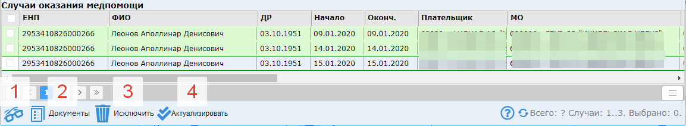

Рисунок 10. Эксперт. Случаи оказания медпомощи

Кнопка  «Открыть случай для проведения экспертизы» (рис. 10.1) открывает окно, в котором вносятся сведения о проведенной экспертизе выбранного случая.

Кнопка  (рис. 10.2) содержит меню для генерации различных документов по выделенным случаям и функцию выгрузки Excel-файла с подробной информацией по выделенным случаям или по всем случаям реестра, если выделение отсутствует.

Кнопка C:\Users\kostyahin\YandexDisk\Скриншоты\2022-06-17_14-19-14.png (рис 10.3) удаляет случай из этого реестра. Сам случай остается в наборе и может быть включен в другой реестр.

Кнопка  «Актуализировать данные выбранных случаев» позволяет при необходимости перезагрузить сведения о выбранных случаях из базы ПУМП.

1. Договоры с экспертами

Для проведения повторных ЭКМП привлекаются сторонние эксперты качества на договорной основе. Для генерации текстов договоров и отслеживания оплаты по заключенным договорам предназначен режим «Договоры с экспертами» (Рисунок 11).

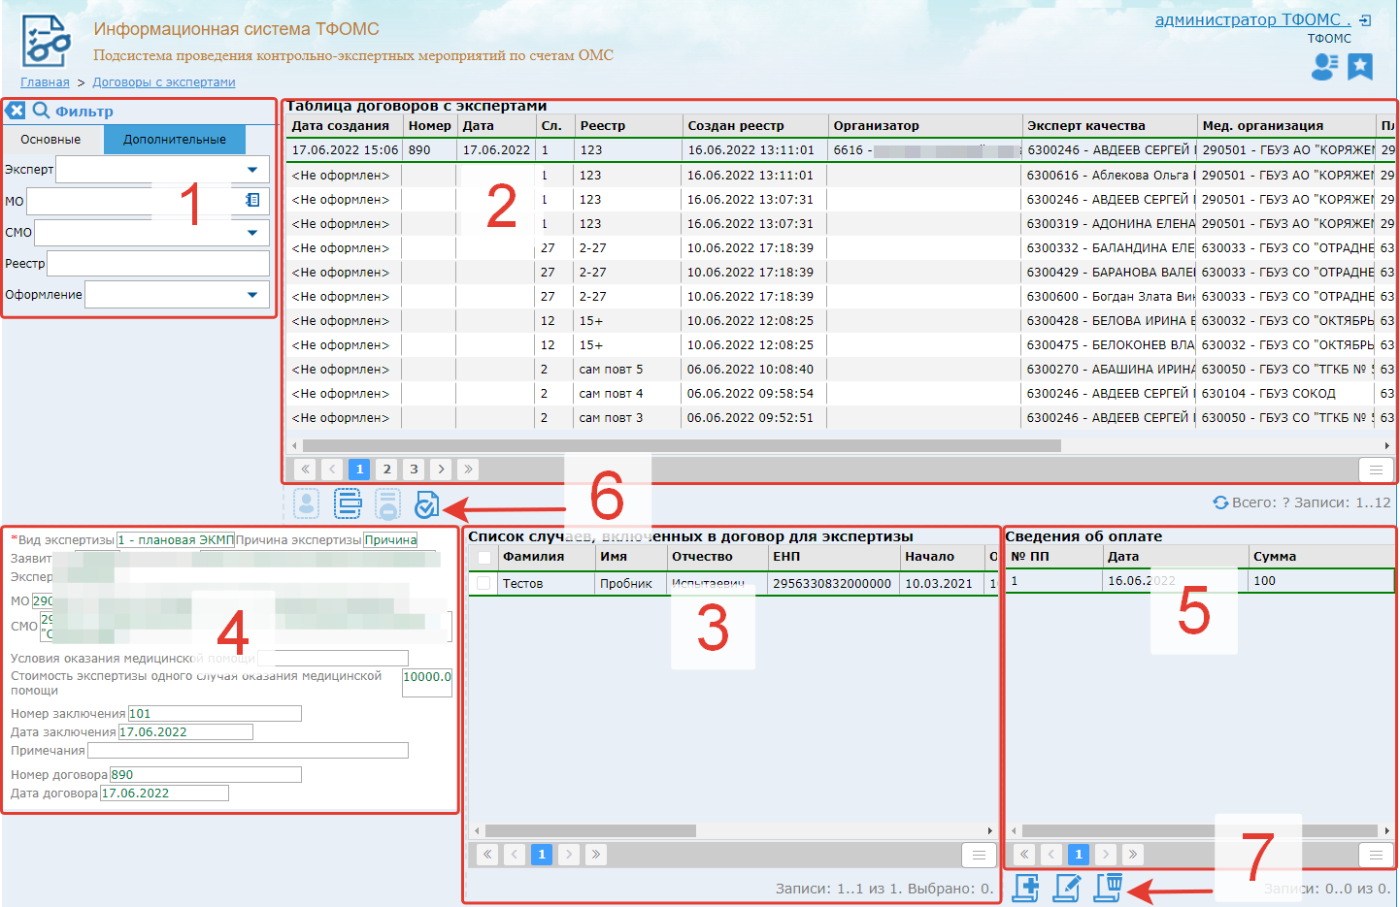

Рисунок 11. Договоры с экспертами

В данном режиме, чтобы отобрать договоры по критериям используется фильтр – блок 1 на рисунке 10. При назначении экспертов качества для работы с реестром случаев в режиме «Экспертиза», в таблице договоров – 2 (рис. 11) для каждого эксперта появляется запись со статусом «не оформлен» в столбце «Дата создания».

Оформление договора происходит по нажатию кнопки «Оформить договор»  в панели кнопок – 6 (рис. 11). При этом откроется окно, в котором вносится информация об оформляемом договоре (рис. 12). После оформления договора вместо статуса «не оформлен» будет выводиться дата-время его оформления.

Редактирование информации о договоре происходит по нажатию кнопки в панели кнопок - 6 «Изменить договор»  (рис. 11). Отменить оформление договора можно с помощью кнопки «Удалить договор» , если не заполнен номер и дата оформления договора. По кнопке «Печатная форма договора с экспертом»  происходит генерация текста договора и его загрузка в формате docm.

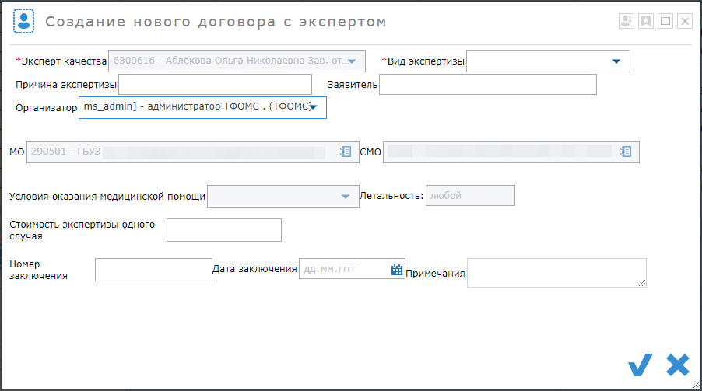

Рисунок 12. Договоры с экспертами. Создание нового договора с экспертом.

В таблице 3 выводится список случаев, включенных в договор для экспертизы, выбранный в таблице 2. В поле 4 отображаются сведения по договору, выбранному в таблице 2, в случае если он уже оформлен.

Сведения об оплате выбранного договора вносятся и отслеживаются с помощью таблицы «Сведения об оплате» - 5 (рис. 11), где можно внести , изменить C:\Users\kostyahin\YandexDisk\Скриншоты\2022-06-17_16-07-31.png и удалить информацию о платежном поручении  при помощи кнопок в панели – 7 (рис. 11).

1. Письма по запросам МВД

Данный режим предназначен для поиска ранее сформированных в режиме «Просмотр счетов ОМС» писем-ответов на запросы правоохранительных органов, отображения списка этих писем, списка пациентов в каждом письме и списка услуг, соответствующих каждому пациенту (Рисунок 13).

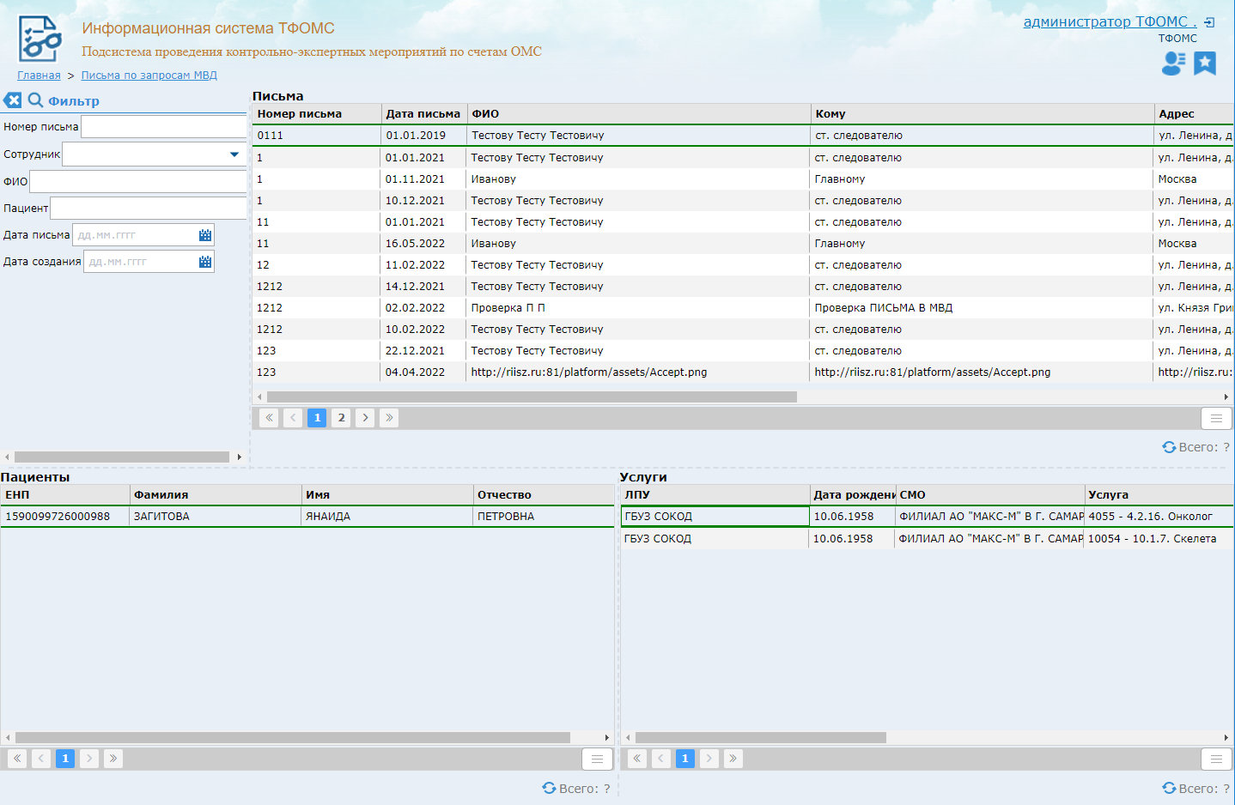Рисунок 13. Письма по запросу МВД

С помощью фильтра задаются критери поиска писем в таблице «Письма», в которой указаны реквизиты письма. После выбора строки в таблице «Письма» в таблице «Пациенты» будет выведена информация о пациенте, включенном в письмо, а в таблице «Услуги» - информация о предоставленных пациенту услугах.

1. Реестр экспертов качества МП

Данный режим предназначен для формирования справочника экспертов, дальнейшего сопровождения и использования в режиме «Экспертиза» при оформлении реестра случаев. Экран «Реестр экспертов качества МП» (Рисунок 14) содержит:

1 – группа фильтрации таблицы «Список экспертов»;

2 – таблица, содержащая список экспертов;

3 – панель с кнопками для работы с таблицей 2;

4 – поле с детализацией сведений по выбранному эксперту в таблице 2;

5 – кнопка сохранения внесенных данных в сведения об эксперте.

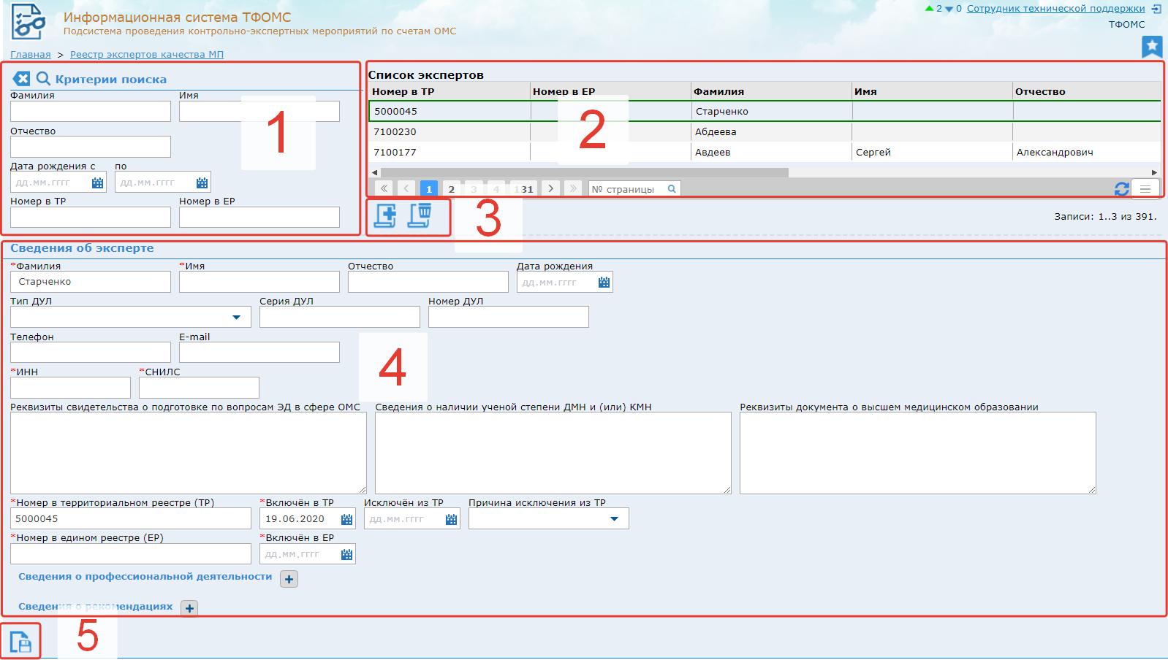

Рисунок 14. Реестр экспертов качества МП.

Для поиска экспертов в таблице, необходимо заполнить реквизиты для поиска в форме 1 (рис.14) и нажать кнопку «Применить фильтр»  . После применения фильтра в таблицу экспертов будут выведены поисковые данные. Чтобы сбросить все заданные фильтры, требуется нажать кнопку очистки .

Главной задачей этого режиме является регистрация новых экспертов, для этого необходимо нажать кнопку «Создать»  на панели 3 (рис. 14), после чего в таблице появится новая строка выделенная зеленой заливкой, которую следует заполнить при помощи элемента 4 (рис. 14), сведения об эксперте. В обязательном порядке заполняются поля отмеченные «\*», такие как: Фамилия, Имя, ИНН, СНИЛС, Номер в территориальном реестре (ТР), дата включения в ТР, Номер в едином реестре (ЕР), дата включения в ЕР. Для сохранения внесенных данных и регистрация эксперта требуется нажать кнопку сохранения 5 (рис. 14) . Также, чтобы внести дополнительные сведения о профессиональной деятельности или о рекомендациях, необходимо нажать на кнопку  напротив соответствующего поля. Для удаления сведений необходимо выбрать строку и нажать кнопку .

1. Аналитика

Чтобы перейти в режим «Аналитика» необходимо нажать на соответствующую пиктограмму (Рисунок 2). Режим содержит отчеты, которые включают критерии формирования отчетов (Рисунок 15). Предназначен для выгрузки аналитических отчетов в формате Excel.

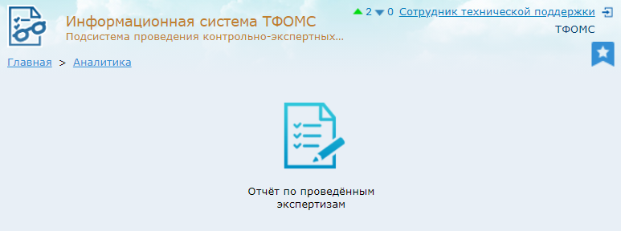

Рисунок 15. Аналитика

При нажатии на плитку отчет, происходит открытие окна, которое содержит поля для заполнения (Рисунок 16).

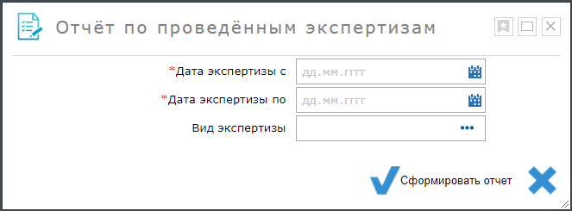

Рисунок 16. Аналитика. Критерии формирования отчета

Необходимо заполнить требуемые реквизиты для формирования отчета и нажать кнопку выгрузки Excel-файла . После чего произойдет скачивание файла формата xls.

# 9. Справочники

Режим, который предназначен для ведения локальных справочников Системы. Для перехода к данному экрану, необходимо на главном экране Системы нажать на плитку «Справочники» (рис.17).

**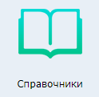**

Рисунок 17. Плитка «Справочники»

На экране «Справочники» (Рисунок 18 ) находится раздел со справочником «Подушевой норматив»:

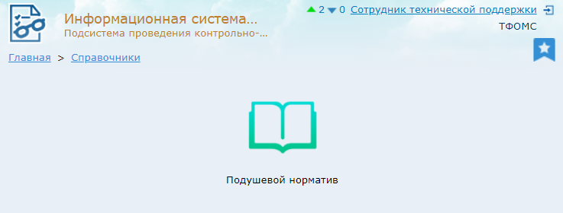

Рисунок 18. Экран «Справочники».

Справочник подушевого норматива состоит из таблицы (1), куда вносятся реквизиты и кнопок управления (2) (рис.19).

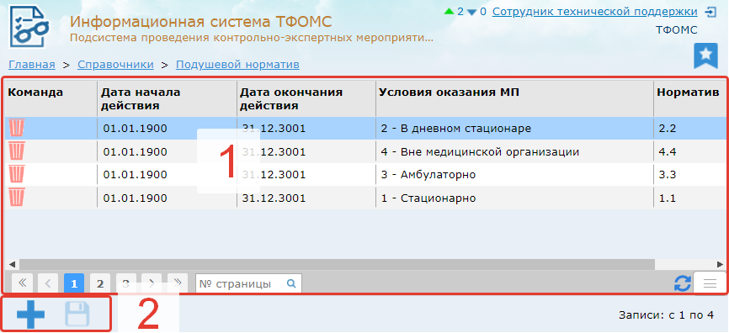

Рисунок 19. Справочник «Подушевой норматив».

Чтобы внести запись в таблицу необходимо нажать кнопку «добавить» , после чего в таблице появится новая строка для заполнения. Для сохранения требуется нажать кнопку . Для удаления следует нажать кнопку . Для отмены удаления нажать кнопку. Данные вносятся непосредственно в таблицу путем двойного нажатия левой кнопки мыши на ячейке.

Приложение А

## Общесистемный функционал

При двойном нажатии на заголовок (Рисунок А.1), заголовок свернётся и станет более компактным (Рисунок А.2). При повторном двойном нажатии, заголовок развернётся.

Рисунок А.1. Заголовок



Рисунок А.2. Свёрнутый заголовок

В заголовке слева от данных пользователя находится счетчик непрочитанных сообщений, при нажатии на который происходит переход в форму «Сообщения» (см. раздел «Сообщения»). Справа от данных пользователя находится кнопка , при нажатии на которую, пользователь выйдет из Системы.

В правом верхнем углу главного экрана доступно меню «Избранное» по нажатию на кнопку  (Рисунок А.3). 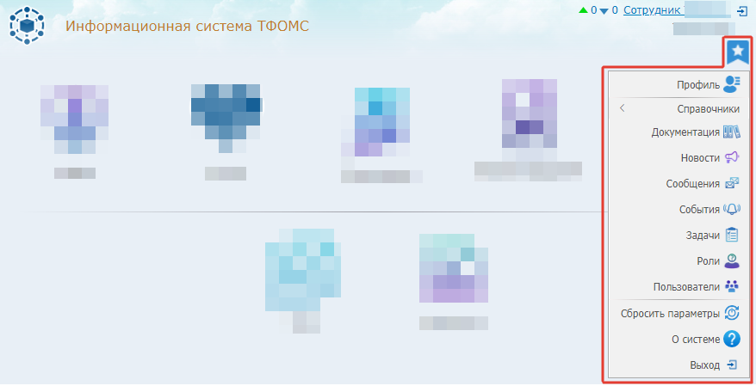

Рисунок А.3. Главный экран Системы. Меню «Избранное».

В меню «Избранное» содержатся следующие разделы:

- **Профиль** – раздел, в котором отображаются и редактируются данные пользователя и пользовательские настройки.

- **Документация** – раздел, в котором содержатся файлы рабочей документации.

- **Новости** – раздел, для просмотра уведомлений, оповещений, а также администратору Системы доступно формирование новых уведомлений.

- **Сообщения** – режим, с помощью которого пользователи Системы могут обмениваться текстовыми сообщениями, получать системные сообщения (см. раздел [«Сообщения»](file:///D:\Мои%20документы\Telegram%20Desktop\Сообщения#_Раздел_)).

- **События** – режим, позволяющий просматривать журнал событий, происходящих в Системе (доступен для роли Администратора Системы).

- **Задачи** – режим, с помощью которого настраиваются периодические задания Системой, а также выполняется ручной запуск заданий (доступен для роли Администратора Системы).

- **Роли** – административный режим, позволяющий настроить роли, изменить состав пользователей роли, выполнить групповое включение пользователей в роль (см. раздел [«Роли»](file:///D:\Мои%20документы\Telegram%20Desktop\Роли#_Раздел_)).

- **Пользователи** – административный режим, позволяющий регистрировать, изменять, удалять учетные записи пользователей, включать пользователей в роли, исключать пользователей из ролей Системы (см. раздел [«Пользователи»](file:///D:\Мои%20документы\Telegram%20Desktop\Пользователи#_Раздел_)).

- **Сбросить параметры** – функция, которая позволяет пользователям сбросить заданные пользовательские параметры интерфейса Системы.

- **О системе** – раздел, в котором отображены сведения о версии системы и её описание

- **Выйти** – возможность выйти из Системы, например, для смены пользователя.

## Сообщения

Вид и содержимое формы **«Сообщения»** представлены ниже (Рисунок А.4).

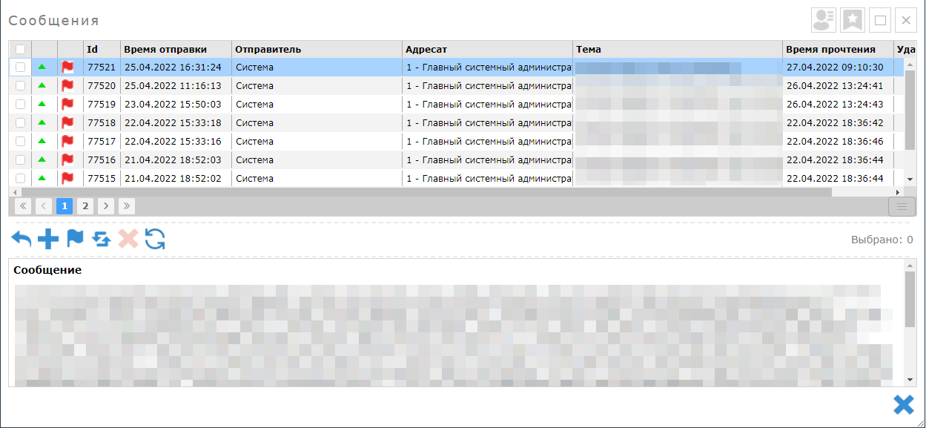Рисунок А.4. Режим «Сообщения».

В верхней части экрана расположена таблица с информацией обо всех сообщениях.

Полученные сообщения обозначены пиктограммой – , отправленные – . Сообщения имеют индикатор важности, так, важные сообщения отмечены пиктограммой – , обычные – . Непрочитанные сообщения отмечены полужирным начертанием. Под таблицей справа отображается информация о количестве сообщений всего, количестве отфильтрованных сообщений и количестве выбранных сообщений.

В нижней части экрана отображается текст выбранного сообщения. По умолчанию выбрано первое сообщение. Для выбора сообщения необходимо нажать на строку с информацией о интересующем сообщении. Для того, чтобы ответить на сообщение, необходимо выбрать сообщение и нажать на кнопку «Ответить на сообщение» . После этого отобразится форма «Ответить на сообщение» (Рисунок А.5).

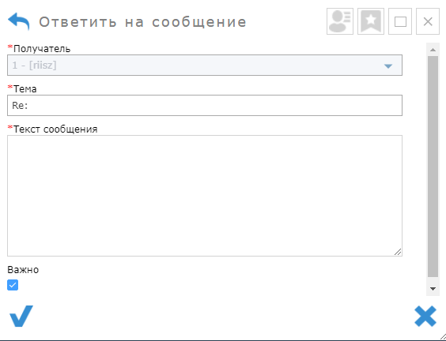

Рисунок А.5. Форма «Ответить на сообщение»

После ввода необходимых данных в соответствующие поля и, если это необходимо, отметке сообщения как важное, нужно нажать на кнопку  для подтверждения и отправки сообщения. Для очистки соответствующего поля, нужно нажать на кнопку , находящуюся слева от интересующего поля. Для отмены отправки сообщения, необходимо нажать на кнопку .

Также можно использовать функцию написать новое сообщение, необходимо нажать на кнопку «Написать сообщение» . После нажатия на кнопку отобразится форма отправки сообщения А.6), которая работает аналогично форме «Ответить на сообщение».

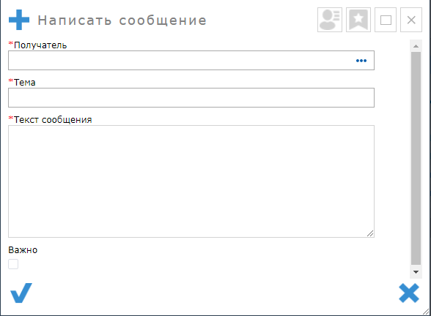

Рисунок А.6. Форма «Написать сообщение»

Чтобы пометить сообщения как прочтённые, нужно отметить все необходимые сообщения в таблице в верхней части экрана галочками слева и нажать на кнопку  «Пометить как прочтенные».

Чтобы пометить сообщения как непрочтённые, нужно отметить все необходимые сообщения в таблице в верхней части экрана галочками слева и нажать на кнопку  «Пометить как непрочтенные».

Чтобы удалить сообщения, нужно отметить все необходимые сообщения в таблице в верхней части экрана галочками слева и нажать на кнопку  «Удалить».

Для обновления таблицы с сообщениями требуется нажать кнопку  «Обновить».

## Пользователи

Данный режим позволяет зарегистрировать учетные записи пользователей Системы и включить их в какие-либо роли.

Экран режима «Пользователи» разделен на 6 частей (Рисунок А.7):

1. Параметры фильтрации таблицы пользователей;
2. Таблица пользователей, принадлежащих клиенту (организации) авторизованной учетной записи;
3. Кнопки управления учетными записями;
4. Таблица, в которой отображаются доступные (неназначенные) роли, которые можно назначить выбранной учетной записи;
5. Кнопки для управления выбранными ролями;
6. Таблица ролей, назначенных для выбранной учетной записи.

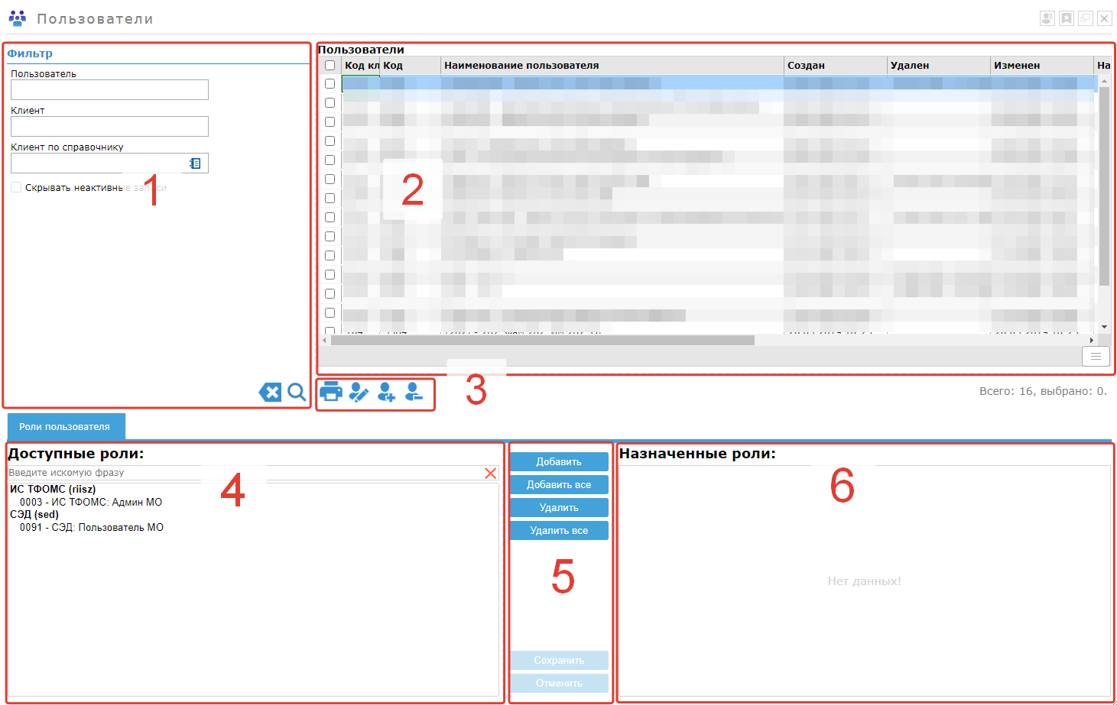Рисунок А.7. Режим «Пользователи».

Для регистрации новой учетной записи нажмите на кнопку , в открывшемся окне (Рисунок А.8) заполните реквизиты учетной записи, в первую очередь, обязательные поля выделенные «\*», логин, пароль и фамилию, имя, отчество владельца учетной записи, и нажмите кнопку  - учетная записи будет создана.

При создании учетной записи необходимо помнить, что одноименные учетные записи созданы не будут.

Изменение и удаление учетных записей выполняется аналогичным образом с помощью кнопок .

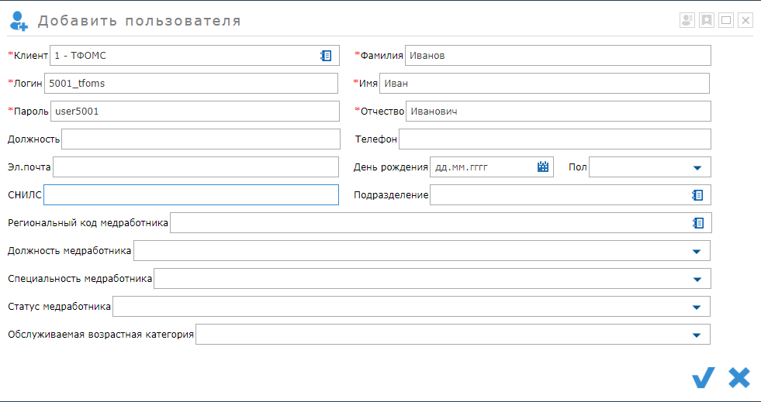

Рисунок А.8. Форма для создания пользователя

Для включения учетной записи в какую-либо роль выберите учетную запись в таблице «Пользователи», выделите предоставляемую роль в списке «Доступные роли», нажмите кнопку «Добавить», затем кнопку «Сохранить», выбранная учетная запись будет включена в заданную роль. Для исключения учетной записи из роли у выбранной учетной записи выделите роль в списке «Назначенные роли», нажмите кнопку «Удалить», затем кнопку «Сохранить».

Чтобы воспользоваться функцией группового назначения ролей пользователям, необходимо перейти в режим «Роли» (см. раздел «Роли»).

Для вывода таблицы пользователей в формате Excel для печати необходимо нажать кнопку , после чего произойдет скачивание документа.

Чтобы восстановить удаленных (неактивных пользователей), необходимо убрать галочку напротив «Скрывать неактивные записи», обновить таблицу нажатием кнопки «Поиск» . В таблице пользователей выбрать необходимую учетную запись и нажать кнопку восстановления удаленных пользователей  «Восстановить».

## Роли

Данный режим является административным и доступен для пользователей, которые включены в роль ИС ТФОМС: Админ МО, ИС ТФОМ: Админ СМО, ИС ТФОМС: Админ ТФОМС или СЭД: Администратор.

После перехода в режим «Роли» (Рисунок А.9) открывается форма, которая имеет в левой части древовидную таблицу, содержащую наименование доступных подсистем и роли, которые в неё входят. Чтобы раскрыть список ролей, необходимо нажать на  перед названием подсистемы.

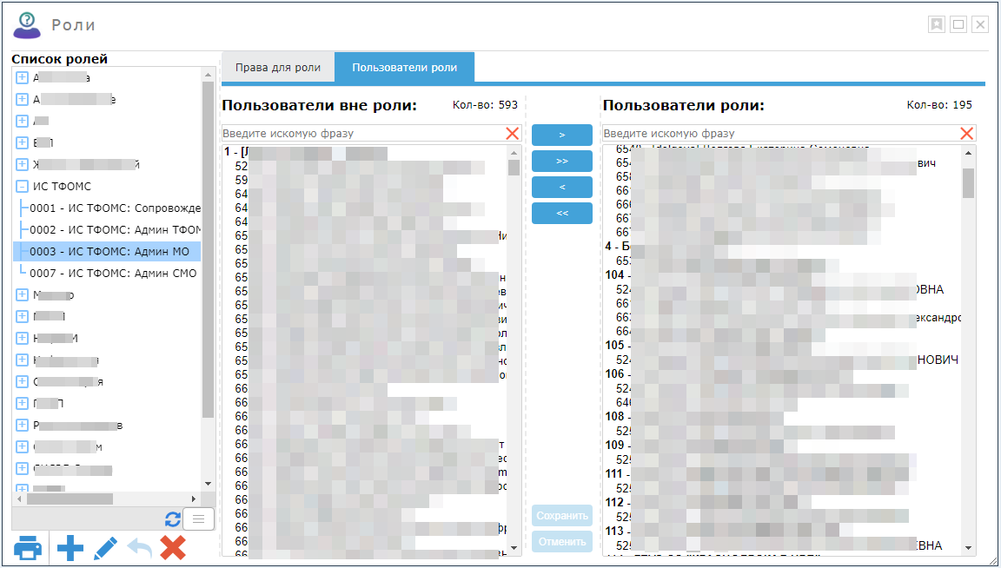

Рисунок А.9. Раздел «Роли».

Ниже расположены кнопки управления ролями, доступные Администратору Системы (ТФОМС). Данный функционал обеспечивает создание пользовательских ролей с правами по усмотрению администратора. Администратору также доступна закладка «Права для роли», необходимая для регулировки прав, входящих в роль. Права (действия) включенные и не включенные в выбранную в роль отображаются в таблицах ниже.

Всем администраторским учетным записям доступна закладка «Пользователи роли», в которой отображаются списки пользователей, относящихся к клиенту, включенные и не включенные в выбранную роль в левой таблице.

Для включения пользователей в роль/исключения пользователей из роли, имеются кнопки в виде стрелочек, подсвеченные синим цветом. Чтобы сохранить изменения, требуется нажать кнопку «Сохранить».

# Приложение Б. История изменений

| **№ п.п** | **Дата внесения изменений** | **Версия** | **Раздел** | **Что изменилось** |
| --- | --- | --- | --- | --- |
| 1. | 16.03.2023 | 1.1 | Эксперт | Актуализация руководства пользователя для новой версии ИС «Эксперт» |
|  |  |  |  |  |
|  |  |  |  |  |
|  |  |  |  |  |
|  |  |  |  |  |
|  |  |  |  |  |
|  |  |  |  |  |
|  |  |  |  |  |
|  |  |  |  |  |
|  |  |  |  |  |
|  |  |  |  |  |
|  |  |  |  |  |
|  |  |  |  |  |
|  |  |  |  |  |
|  |  |  |  |  |
|  |  |  |  |  |